CHỦ ĐỀ 4: ĐỊNH LUẬT PHẢN XẠ ÁNH SÁNG

I. TÓM TẮT LÍ THUYẾT

1. Gương phẳng
- Gương phẳng là một phần của mặt phẳng, nhẵn, bóng, có thể soi hình của các vật.
- Hình của một vật quan sát được trong gương phẳng gọi là ảnh của vật tạo bởi gương phẳng.
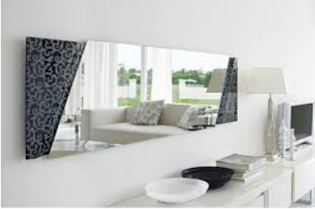

2. Phản xạ ánh sáng
a) Hiện tượng phản xạ ánh sáng
Hiện tượng phản xạ ánh sáng là hiện tượng ánh sáng bị hắt trở lại khi gặp một bề mặt nhẵn bóng.
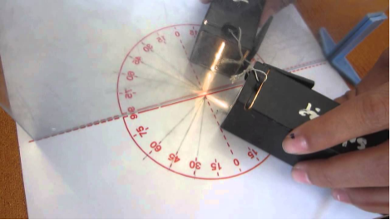
b) Định luật phản xạ ánh sáng
Nội dung định luật:
- Tia phản xạ nằm trong mặt phẳng chứa tia tới và đường pháp tuyến của gương tại điểm tới.
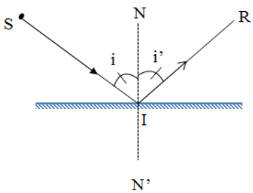
- Góc phản xạ bằng góc tới.
I: Điểm tới
NN’: Pháp tuyến
SI: Tia tới
IR: Tia phản xạ
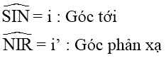

- Trắc nghiệm:
Bài 1: Tia sáng tới gương phẳng hợp với tia phản xạ một góc 120⁰. Hỏi góc tới có giá trị là bao nhiêu?
A. 90⁰ B. 75⁰ C. 60⁰ D. 30⁰

Bài 2: Khi chiếu một tia sáng tới gương phẳng thì góc tạo bởi tia phản xạ và tia tới có tính chất:
A. bằng hai lần góc tới B. bằng góc tới C. bằng nửa góc tới D. Tất cả đều sai

Bài 3: Khi tia tới vuông góc với mặt gương phẳng thì góc phản xạ có giá trị bằng:
A. 90⁰ B. 180⁰ C. 0⁰ D. 45⁰

Bài 4: Chọn câu đúng?
A. Tia phản xạ nằm trong mặt phẳng chứa tia tới và đường pháp tuyến với gương tại điểm tới.
B. Tia phản xạ, tia tới và đường pháp tuyến với gương tại điểm tới cùng nằm trong một mặt phẳng.
C. Mặt phẳng chứa tia tới và đường pháp tuyến với gương tại điểm tới cũng chứa tia phản xạ.
D. Cả A, B, C.

Bài 5: Vật nào sau đây không thể xem là gương phẳng?
A. Màn hình tivi B. Mặt hồ nước trong
C. Mặt tờ giấy trắng D. Miếng thủy tinh không tráng bạc nitrat

Bài 6: Ảnh của vật tạo bởi gương là:
A. Hình của một vật quan sát được trong gương
B. Hình của một vật quan sát được sau gương
C. Hình của một vật quan sát được trên màn
D. Hình của một vật quan sát được trên màn qua gương

Bài 7: Chọn phát biểu đúng:
A. Ảnh của vật tạo bởi gương là hình của một vật quan sát được trong gương
B. Ảnh của vật tạo bởi gương là hình của một vật quan sát được sau gương
C. Ảnh của vật tạo bởi gương là hình của một vật quan sát được trên màn
D. Ảnh của vật tạo bởi gương là hình của một vật quan sát được trên màn qua gương

Bài 8: Hiện tượng phản xạ ánh sáng là:
A. Hiện tượng xảy ra khi chiếu một tia sáng vào gương bị khúc xạ qua gương
B. Hiện tượng xảy ra khi chiếu một tia sáng vào mặt nước bị nước cho đi là là trên mặt nước
C. Hiện tượng xảy ra khi chiếu một tia sáng vào gương bị gương hắt trở lại môi trường cũ
D. Hiện tượng xảy ra khi chiếu một tia sáng vào nước bị gãy khúc.

Bài 9: Hiện tượng ánh sáng khi gặp mặt gương phẳng bị hắt lại theo một hướng xác định là hiện tượng:
A. Tán xạ ánh sáng B. Khúc xạ ánh sáng C. Nhiễu xạ ánh sáng D. Phản xạ ánh sáng

Bài 10: Theo định luật phản xạ ánh sáng:
A. Góc phản xạ bằng góc tới
B. Pháp tuyến là đường phân giác của góc tạo bởi tia phản xạ và tia tới
C. Tia phản xạ và tia tới đối xứng nhau qua pháp tuyến
D. Cả A, B, C đúng

Bài 11: Mối quan hệ giữa góc tới và góc phản xạ khi tia sáng gặp gương phẳng?
A. Góc phản xạ lớn hơn góc tới
B. Góc phản xạ nhỏ hơn góc tới
C. Góc phản xạ bằng góc tới
D. Góc phản xạ bằng nửa góc tới
Bài 12: Góc phản xạ là góc hợp bởi:
A. Tia phản xạ và mặt gương B. Tia phản xạ và pháp tuyến của gương tại điểm tới
C. Tia tới và pháp tuyến D. Tia tới và mặt gương

Bài 13: Chọn câu đúng:
A. Góc phản xạ là góc hợp bởi tia phản xạ và mặt gương
B. Góc phản xạ là góc hợp bởi tia phản xạ và pháp tuyến của gương tại điểm tới
C. Góc phản xạ là góc hợp bởi tia tới và pháp tuyến
D. Góc phản xạ là góc hợp bởi tia tới và mặt gương

Bài 14: Chọn câu đúng:
A. Góc tới là góc hợp bởi tia phản xạ và mặt gương
B. Góc tới là góc hợp bởi tia phản xạ và pháp tuyến của gương tại điểm tới
C. Góc tới là góc hợp bởi tia tới và pháp tuyến
D. Góc tới góc hợp bởi tia tới và mặt gương

Bài 15: Chiếu một tia sáng lên gương phẳng. Góc hợp bởi tia phản xạ và pháp tuyến tại điểm tới là:
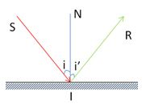
A. Góc phản xạ B. Góc tới C. Góc khúc xạ D. Góc tán xạ

Bài 16: Trong hiện tượng phản xạ toàn phần: Tia SI được gọi là:
A. Tia tới
B. Tia phản xạ
C. Pháp tuyến
D. Mặt gương

Bài 17: Trong hiện tượng phản xạ toàn phần ( HÌNH THEO CÂU 16):
A. Tia IR được gọi là tia tới
B. Tia IR được gọi là tia phản xạ
C. Tia IR được gọi là pháp tuyến
D. Tia IR được gọi là mặt gương

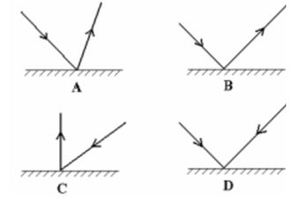
Bài 18: Hình vẽ nào sau đây mô tả đúng
định luật phản xạ ánh sáng?

A. Hình A
B. Hình B
C. Hình C
D. Hình D

Bài 19: Một tia sáng chiếu đến gương, thu được tia phản xạ như hình vẽ:
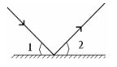
So sánh góc 1 và 2
A. Góc 1 lớn hơn góc 2
B. Góc 1 bằng góc 2
C. Góc 1 nhỏ hơn góc 2
D. Góc 1 khác góc 2

Bài 20: Chiếu một tia sáng lên một bề mặt phẳng phản xạ ánh sáng, ta thu được một tia phản xạ tạo với tia tới một góc 40 º. Giá trị của góc tới là:
A. 20 º B. 40 º C. 60 º D. 80 º

- TỰ LUẬN:

Câu 1: Cho một tia sáng SI chiếu lên một gương phẳng. Góc tạo bởi tia SI với mặt gương bằng 30⁰. Vẽ tia phản xạ IR. Tính góc phản xạ i’.

Câu 2: Cho 1 điểm I bất kỳ, một tia tới SI có phương ngang chiều từ trái sang phải đến 1 gương phẳng MM’ tạo ra 1 tia phản xạ IR hướng xiên từ dưới lên trên và hướng sang phải.Số đo góc là 130⁰. Hãy vẽ gương phẳng MM’

Câu 3:Cho hình vẽ như sau:
70⁰

- Vẽ đường pháp tuyến ?
- Tính góc tới, góc phản xạ?

Câu 4: Vẽ hình và tính góc phản xạ.
- Khi tia tới hợp với pháp tuyến một góc 40⁰
- Khi tia tới hợp với mặt gương một góc 30⁰

Câu 5: Cho tia tới SI hợp với mặt gương phẳng một góc 30º
- Vẽ hình biểu diễn hiện tượng phản xạ ánh sáng của tia sáng SI qua gương?
- Tính góc tới và góc phản xạ?

